Archivní číslo vzorku | 7300
Odběrové číslo vzorku | P2
Pořadové číslo karty vzorku v databázi | 1879
Místo | Kuks, Lapidárium
Objekt | sochy LENOSTI A ŠTĚDROSTI
Místo odběru popis | 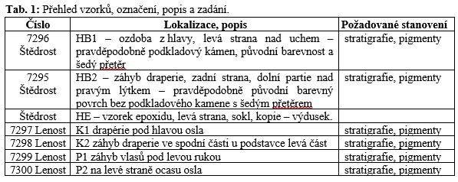
Místo odběru foto | 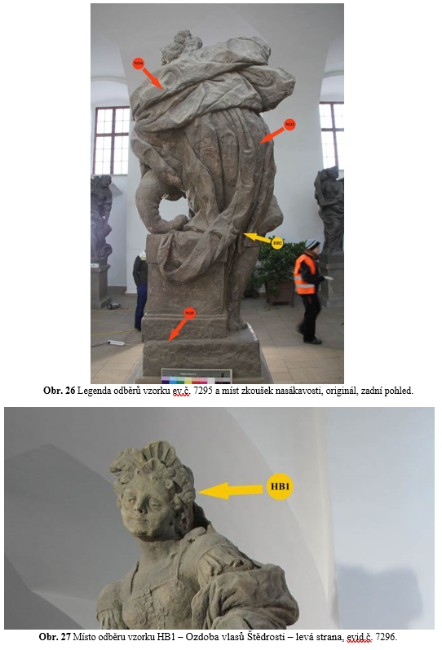  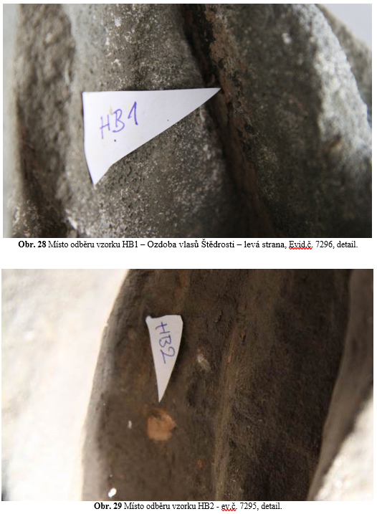  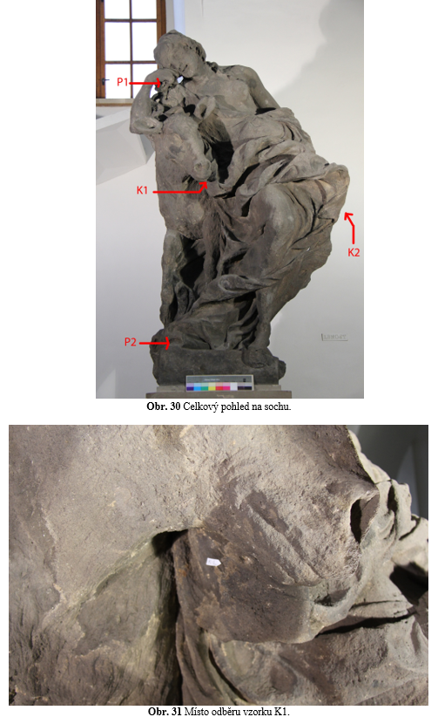  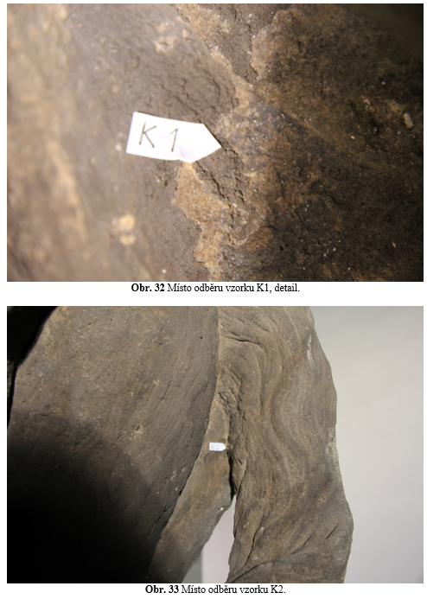  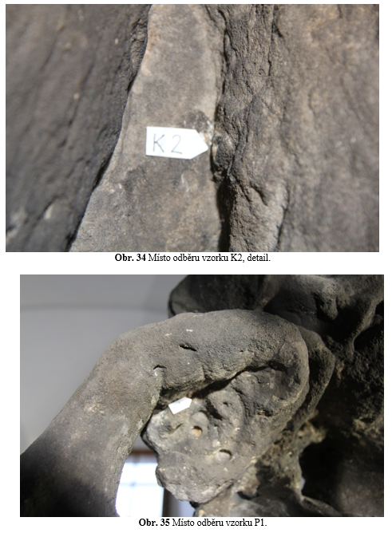  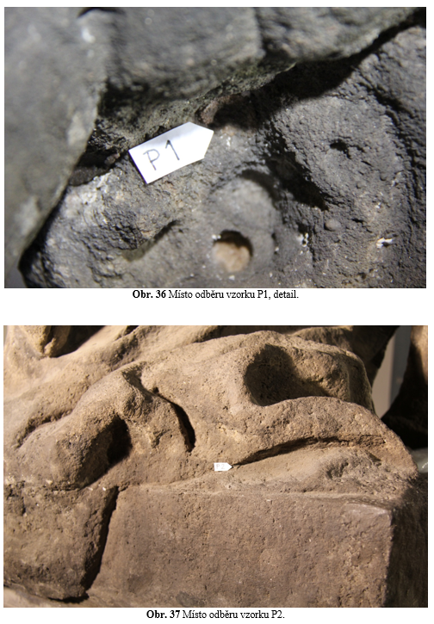  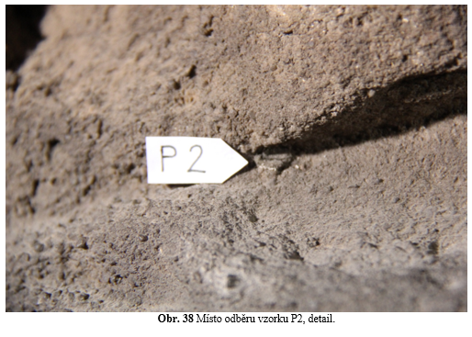
Typ díla | Socha
Typ podložky (v případě vzorků povrchových úprav / barevných vrstev) | Kámen
Datace objektu
Zpracovatel analýzy | Lesniaková Petra
Datum zpracování zprávy k analýze | 25. 12. 2013
Číslo příslušné zprávy v databázi zpráv | 2013_16

Výsledky analýzy
Stratigrafie povrchových úprav:

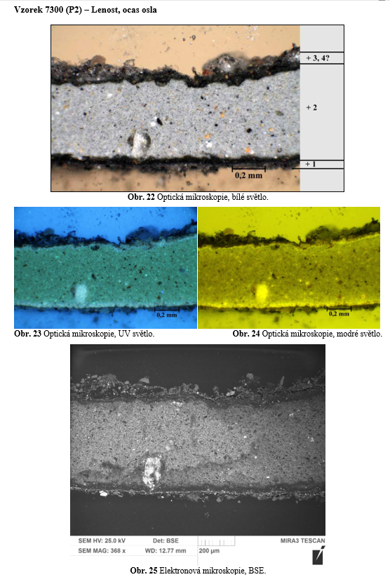

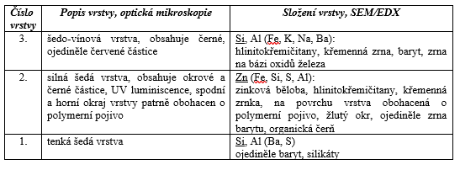

Na nábrusu nebyl zachycen základní materiál sochy. Vzorek obsahuje zejména šedou vrstvu 2 se zinkovou bělobou. Vrstva je lemována tenkými tmavě šedými vrstvami 1 a 3.

Souhrn

V rámci průzkumu byly studovány povrchové úpravy soch Lenost a Štědrost ze souboru soch alegorií neřestí a ctností z lapidária v Kuksu. Detailní popis stratigrafie a složení povrchových úprav jednotlivých vzorků jsou uvedeny v rámci výsledků s mikrosnímky nábrusů.

Fotodokumentace analýzy

